建筑碳排放报告书
公共建筑

工程名称 | 书盈村坞，绿蕴书塾
工程地点 | 吉林-长春
设计编号
建设单位 | 长春房地产有限责任公司
设计单位 | 长春建筑设计有限责任公司
设 计 人
审 核 人
审 定 人
设计日期 | 2024年6月15日


采用软件 | 建筑碳排放CEEB2022
软件版本 | 20210606
研发单位 | 北京绿建软件股份有限公司
正版授权码 | T18701009549
目 录

1 建筑概况 3
2 计算依据 3
3 软件介绍 3
4 气象数据 4
4.1 气象地点 4
4.2 逐日干球温度表 4
4.3 逐月辐照量表 4
4.4 峰值工况 4
5 围护结构 5
6 围护结构概况 5
7 房间类型 5
7.1 房间表 5
7.2 作息时间表 5
8 暖通空调系统 6
8.1 系统类型 6
8.2 制冷系统 6
8.2.1 多联机/单元式空调能耗 6
8.3 供暖系统 6
8.3.1 多联机/单元式热泵能耗 6
8.4 空调风机 7
9 照明 7
10 插座设备 8
11 排风机 8
12 生活热水 8
13 电梯 9
13.1 扶梯 9
13.2 电梯碳排放 9
14 光伏发电 9
15 计算结果 9
15.1 建材生产运输碳排放 9
15.2 碳汇 9
15.3 建筑运行碳排放 10
15.4 全生命周期 11
16 附录 13
16.1 工作日/节假日人员逐时在室率(%) 13
16.2 工作日/节假日照明开关时间表(%) 13
16.3 工作日/节假日设备逐时使用率(%) 14
16.4 工作日/节假日空调系统运行时间表(1:开,0:关) 14

建筑概况
工程名称 | 书盈村坞，绿蕴书塾
工程地点 | 吉林-长春
地理位置 | 北纬：30.23° | 东经：120.17°
建筑寿命(年) | 50
建筑面积(m²) | 地上9534.4 地下1191.9
建筑层数 | 地上4 地下1
建筑高度（m） | 地上17.5 地下4.0
建筑体积(m³) | 10726.3
建筑外表面积(m²) | 5472.21
北向角度 | 90
结构类型 | 钢筋混凝土
外墙太阳辐射吸收系数 | 0.75
屋顶太阳辐射吸收系数 | 0.75
控温期 | 全年控温

计算依据
1. 《绿色建筑评价标准》(GB/T50378-2019)
2. 《建筑碳排放计算标准》(GB/T 51366-2019)
3. 《民用建筑绿色性能计算标准》(JGJ/T 449-2018)
4. 《公共建筑节能设计标准》(GB50189-2015)
5. 《民用建筑热工设计规范》(GB50176)

软件介绍
本报告内容由建筑碳排放CEEB2022计算并输出，建筑碳排放CEEB以CAD为平台，可与建筑节能模型无缝对接，以国家标准《建筑碳排放计算标准》为主要依据，完整支持建筑全生命周期的碳排放计算，包括建材生产运输、建造拆除、建筑运行和碳汇的计算，以及详细的结果数据分析。

气象数据

气象地点
吉林-长春, 《建筑节能气象参数标准》

逐日干球温度表
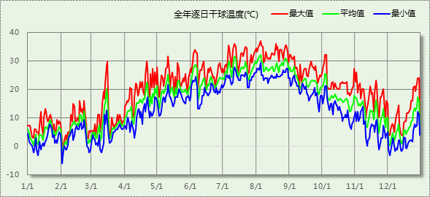

逐月辐照量表
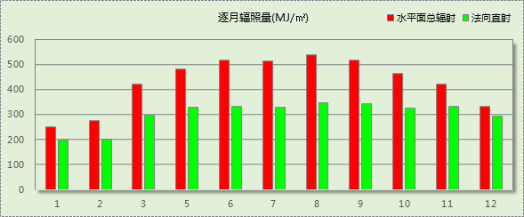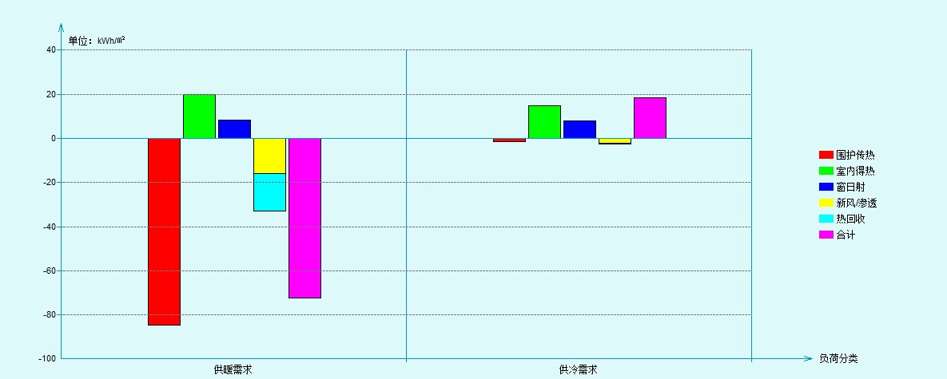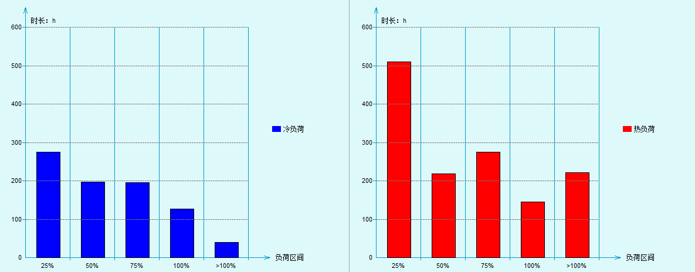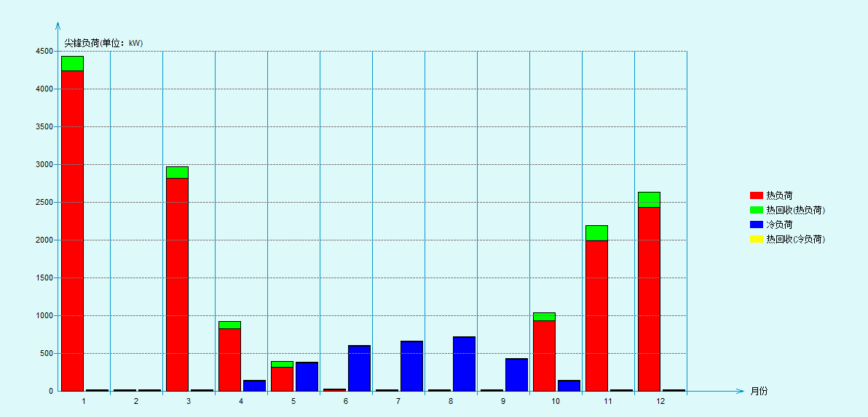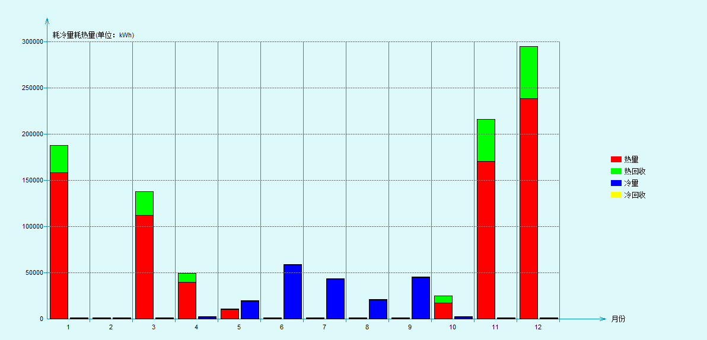

峰值工况
气象数据 | 时刻 | 干球温度(℃) | 湿球温度(℃) | 含湿量(g/kg) | 焓值(kj/kg)
最热 | 08月04日15时 | 37.2 | 27.2 | 19.1 | 86.5
最冷 | 02月01日07时 | -6.1 | -6.7 | 1.7 | -1.9

围护结构

围护结构概况

 |  |  | 设计建筑
屋顶传热系数K [W/(m²·K)] |  |  | 0.50(D:3.90)
外墙（包括非透明幕墙）传热系数K [W/(m²·K)] |  |  | 0.69(D:3.14)
屋顶透明部分传热系数  K [W/(m²·K)] |  |  | －
屋顶透明部分太阳得热系数 |  |  | －
底面接触室外的架空或外挑楼板传热系数K [W/(m²·K)] |  |  | 1.18
外窗（包括透明幕墙） | 朝向 | 立面 | 窗墙比 | 传热  系数 | 太阳得热系数
外窗（包括透明幕墙） | 南向 | 南-默认立面 | 0.40 | 2.60 | 0.49
外窗（包括透明幕墙） | 北向 | 北-默认立面 | 0.38 | 2.60 | 0.49
外窗（包括透明幕墙） | 东向 | 东-默认立面 | 0.26 | 2.60 | 0.43
外窗（包括透明幕墙） | 西向 | 西-默认立面 | 0.38 | 2.60 | 0.50

房间类型

房间表
房间类型 | 空调  温度℃ | 供暖  温度℃ | 新风量 | 渗透风  换气次数 | 人员密度 | 照明功率  密度 | 电器设备  功率
办公-会议室 | 26 | 18 | 30(m³/h.人) | 0(次/h) | 2.5(㎡/人) | 9(W/㎡) | 15(W/㎡)
办公-其它 | 26 | 20 | 30(m³/h.人) | 0(次/h) | 20(㎡/人) | 11(W/㎡) | 5(W/㎡)
办公-普通办公室 | 26 | 20 | 30(m³/h.人) | 0(次/h) | 8(㎡/人) | 9(W/㎡) | 15(W/㎡)
办公-走廊 | 26 | 16 | 30(m³/h.人) | 0(次/h) | 50(㎡/人) | 5(W/㎡) | 15(W/㎡)
空房间 | － | － | 20(m³/h.人) | 0(次/h) | 50(㎡/人) | 0(W/㎡) | 0(W/㎡)

作息时间表
详见附录

暖通空调系统

系统类型
系统编号 | 系统类型 | 供冷  能效比 | 供热  能效比 | 面积(㎡) | 包含的房间
默认 | 多联式空调(热泵)机组 | 3.50 | 3.10 | 2854.82 | 所有房间

制冷系统

多联机/单元式空调能耗
下表是多联机不同负荷率下的能效比，软件根据逐时负荷率插值计算逐时能效比，进而计算耗电量。
系统 | COP曲线
默认 | 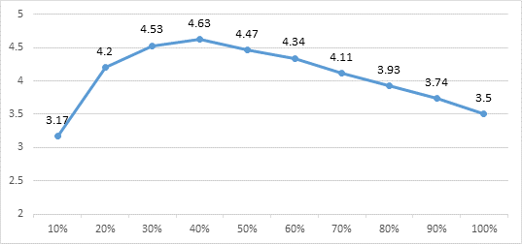

系统 | 能效比 | 耗冷量(kWh) | 耗电量(kWh) | 碳排放因子(kgCO2/kWh) | 碳排放量(t)
默认 | 3.50 | 205622 | 52618 | 0.7035 | 1851

供暖系统

多联机/单元式热泵能耗
下表是多联机不同负荷率下的能效比，软件根据逐时负荷率插值计算逐时能效比，进而计算耗电量。
系统 | COP曲线
默认 | 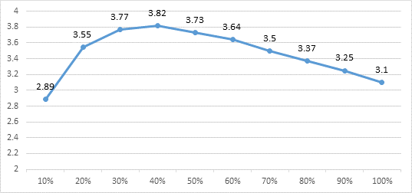

系统 | 能效比 | 耗热量(kWh) | 耗电量(kWh) | 碳排放因子(kgCO2/kWh) | 碳排放量(t)
默认 | 3.10 | 143707 | 43465 | 0.7035 | 1529

空调风机
类别 | 电耗(kWh) | 碳排放因子(kgCO2/kWh) | 碳排放量(t)
独立新排风 | 15508 | 0.7035 | 546
风机盘管 | 0 | 0.7035 | 0
多联机室内机 | 18623 | 0.7035 | 655
全空气机组 | 0 | 0.7035 | 0
合计 |  |  | 1201

照明
房间类型 | 单位面积电耗  (kWh/㎡) | 房间个数 | 房间合计面积  (㎡) | 合计电耗  (kWh) | 碳排放因子(kgCO2/kWh) | 碳排放量(t)
办公-会议室 | 21.26 | 2 | 375 | 7973 | 0.7035 | 280
办公-其它 | 25.99 | 12 | 188 | 4894 | 0.7035 | 172
办公-普通办公室 | 21.26 | 39 | 1800 | 38279 | 0.7035 | 1346
办公-走廊 | 11.81 | 4 | 722 | 8525 | 0.7035 | 300
空房间 | 0.00 | 17 | 144 | 0 | 0.7035 | 0
总计 |  |  |  |  |  | 2099

插座设备
房间类型 | 单位面积电耗  (kWh/㎡) | 房间个数 | 房间合计面积  (㎡) | 合计电耗  (kWh) | 碳排放因子(kgCO2/kWh) | 碳排放量(t)
办公-会议室 | 33.19 | 2 | 375 | 12444 | 0.7035 | 438
办公-其它 | 11.06 | 12 | 188 | 2083 | 0.7035 | 73
办公-普通办公室 | 33.19 | 39 | 1800 | 59748 | 0.7035 | 2102
办公-走廊 | 33.19 | 4 | 722 | 23951 | 0.7035 | 842
空房间 | 0.00 | 17 | 144 | 0 | 0.7035 | 0
总计 |  |  |  |  |  | 3455

排风机
额定功率  (kW) | 台数 | 使用系数 | 运行时间  (h/天) | 年运行天数 | 全年电耗  (kWh) | 碳排放因子(kgCO2/kWh) | 碳排放量(t)
5 | 10 | 0.3 | 4 | 250 | 15000 | 0.7035 | 528
总计 |  |  |  |  |  |  | 528
注：此类风机指非空调区域排风机

生活热水
热水温差(℃)：45, 日照辐照量(kJ/㎡.天)：16340，年运行天数：200
分区 | 系统  效率 | 用水  定额  (L·人/d) | 供应  人数 | 年使用  天数 | 所需  能耗  (kWh) | 集热器  面积  (㎡) | 集热器  效率 | 热损失  系数 | 太阳能  供热  (kWh)
办公 | 0.9 | 10 | 200 | 250 | 9753.65 | 100 | 0.45 | 0.15 | 9753.65
总计 |  |  |  |  | 9754 |  |  |  | 9754

类别 | 电耗(kWh) | 碳排放因子(kgCO2/TJ) | 碳排放量(t)
生活热水 | 9754 | 0.7035 | 343
太阳能 | 9754 | 0.7035 | 343
合计 |  |  | 686

电梯

扶梯
名称 | 特定能量消耗(mWh/kgm) | 额定载重量(kg) | 速度(m/s) | 待机功率(W) | 运行时长(h/天) | 年运行天数 | 数量 | 全年电耗  (kWh)
自动扶梯1 | 1.26 | 1350 | 1.75 | 5 | 1.5 | 250 | 2 | 8041
总计 |  |  |  |  |  |  |  | 8041

电梯碳排放
电梯 | 电耗(kWh) | 碳排放因子(kgCO2/TJ) | 碳排放量(t)
自动扶梯1 | 8041 | 0.7035 | 283
合计 |  |  | 283

光伏发电
日照辐照量(kJ/㎡.天)：16340，年运行天数：220
光伏板面积(㎡) | 单位面积  发电参数 | 光伏系统效率 | 光伏电池性能  衰减修正系数 | 全年供电  (kWh) | 碳排放因子(kgCO2/kWh) | 可减少碳排放量(t)
150 | 0.2 | 0.8 | 0.9 | 21569 | 0.7035 | 759
总计 |  |  |  |  |  | 759

计算结果

建材生产运输碳排放
类别 | 材料 | 单位 | 用量 | 重量(t) | 碳排放量(kg/㎡)
混凝土 | 普通硅酸盐水泥(市场平均) | t | 313 | 313 | 69
混凝土 | C50混凝土 | m3 | 2650 | 6626 | 316
金属材料 | 热轧碳钢钢筋 | t | 400 | 400 | 289
窗 | 塑钢窗 | m2 | 1400 | 120 | 53
合计 |  |  |  |  | 727

碳汇
绿植 | 年CO2固定量  (kg/㎡.a) | 面积(㎡) | 年数 | 单位建筑面积  碳固定量(kg/㎡)
合计 |  |  |  | 0

建筑运行碳排放
电力 | 子类 | 耗电  (kWh/㎡) | 碳排放因子  (kgCO2/kWh) | 碳排放量(t) | 单位面积碳  排放量(kg/㎡)
供冷  (Ec) | 中央冷源 | 0 | 0.7035 | 1851 | 0
供冷  (Ec) | 冷却水泵 | 0 | 0.7035 | 1851 | 0
供冷  (Ec) | 冷冻水泵 | 0 | 0.7035 | 1851 | 0
供冷  (Ec) | 冷却塔 | 0 | 0.7035 | 1851 | 0
供冷  (Ec) | 多联机/单元式空调 | 794 | 0.7035 | 1851 | 559
供冷  (Ec) | 供冷合计 | 794 | 0.7035 | 1851 | 559
供暖  (Eh) | 中央热源 | 0 | 0.7035 | 1529 | 0
供暖  (Eh) | 供暖水泵 | 0 | 0.7035 | 1529 | 0
供暖  (Eh) | 多联机/单元式热泵 | 656 | 0.7035 | 1529 | 462
供暖  (Eh) | 供暖合计 | 656 | 0.7035 | 1529 | 462
空调  风机(Ef) | 新排风 | 234 | 0.7035 | 1201 | 165
空调  风机(Ef) | 风机盘管 | 0 | 0.7035 | 1201 | 0
空调  风机(Ef) | 多联机室内机 | 281 | 0.7035 | 1201 | 198
空调  风机(Ef) | 全空气系统 | 0 | 0.7035 | 1201 | 0
空调  风机(Ef) | 风机合计 | 515 | 0.7035 | 1201 | 362
照明 |  | 901 | 0.7035 | 2099 | 634
插座设备 |  | 1483 | 0.7035 | 3455 | 1043
其他(Eo) | 电梯 | 121 | 0.7035 | 810 | 85
其他(Eo) | 排风机 | 226 | 0.7035 | 810 | 159
其他(Eo) | 生活热水 | 0 | 0.7035 | 810 | 0  (扣减了太阳能)
其他(Eo) | 其他合计 | 348 | 0.7035 | 810 | 245
化石燃料 | 子类 | 耗热量(kWh/㎡) | 碳排放因子(tCO2/TJ) | 碳排放量(t) | 单位面积  碳排放量(kg/㎡)
无 |  | 0 | 0 | 0 | 0
可再生 | 子类 | 年供电(kWh/㎡) | 碳排放因子(kgCO2/kWh) | 碳减排量(t) | 单位面积  碳减排量(kg/㎡)
可再生能源(Er) | 太阳能热水(Es) | 147 | 0.7035 | 1102 | 104
可再生能源(Er) | 光伏(Ep) | 326 | 0.7035 | 1102 | 229
可再生能源(Er) | 风力(Ew) | 0 | 0.7035 | 1102 | 0
可再生能源(Er) | 合计 | 473 | 0.7035 | 1102 | 333
建筑运行碳排放合计 |  |  |  | 10186 | 3075

全生命周期
类别 | 碳排放量(t) | 年单位面积碳排放量(kg/㎡.a) | 单位面积碳排放量(kg/㎡)
建筑材料生产和运输 | 2412 | 14 | 727
建筑建造和拆除 | -- | -- | --
建筑运行 | 10186 | 61 | 3075
碳汇 | 0 | 0 | 0
合计 | 12598 | 75 | 3802

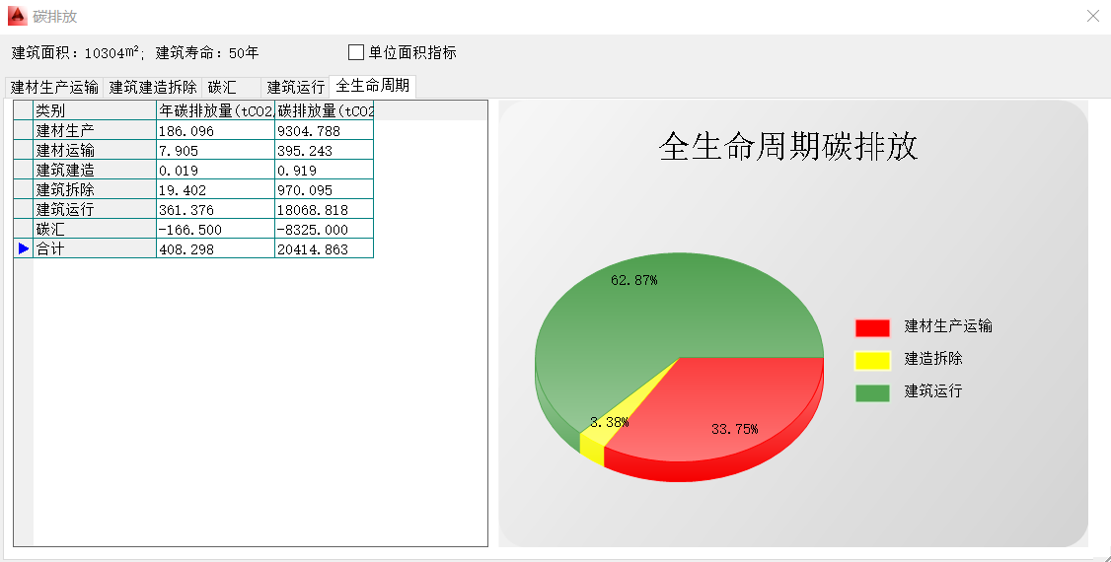

附录

工作日/节假日人员逐时在室率(%)

房间类型 | 1 | 2 | 3 | 4 | 5 | 6 | 7 | 8 | 9 | 10 | 11 | 12 | 13 | 14 | 15 | 16 | 17 | 18 | 19 | 20 | 21 | 22 | 23 | 24
办公-会议室 | 0 | 0 | 0 | 0 | 0 | 0 | 10 | 50 | 95 | 95 | 95 | 80 | 80 | 95 | 95 | 95 | 95 | 30 | 30 | 0 | 0 | 0 | 0 | 0
办公-会议室 | 0 | 0 | 0 | 0 | 0 | 0 | 0 | 0 | 0 | 0 | 0 | 0 | 0 | 0 | 0 | 0 | 0 | 0 | 0 | 0 | 0 | 0 | 0 | 0
办公-其它 | 0 | 0 | 0 | 0 | 0 | 0 | 10 | 50 | 95 | 95 | 95 | 80 | 80 | 95 | 95 | 95 | 95 | 30 | 30 | 0 | 0 | 0 | 0 | 0
办公-其它 | 0 | 0 | 0 | 0 | 0 | 0 | 0 | 0 | 0 | 0 | 0 | 0 | 0 | 0 | 0 | 0 | 0 | 0 | 0 | 0 | 0 | 0 | 0 | 0
办公-普通办公室 | 0 | 0 | 0 | 0 | 0 | 0 | 10 | 50 | 95 | 95 | 95 | 80 | 80 | 95 | 95 | 95 | 95 | 30 | 30 | 0 | 0 | 0 | 0 | 0
办公-普通办公室 | 0 | 0 | 0 | 0 | 0 | 0 | 0 | 0 | 0 | 0 | 0 | 0 | 0 | 0 | 0 | 0 | 0 | 0 | 0 | 0 | 0 | 0 | 0 | 0
办公-走廊 | 0 | 0 | 0 | 0 | 0 | 0 | 10 | 50 | 95 | 95 | 95 | 80 | 80 | 95 | 95 | 95 | 95 | 30 | 30 | 0 | 0 | 0 | 0 | 0
办公-走廊 | 0 | 0 | 0 | 0 | 0 | 0 | 0 | 0 | 0 | 0 | 0 | 0 | 0 | 0 | 0 | 0 | 0 | 0 | 0 | 0 | 0 | 0 | 0 | 0
空房间 | 0 | 0 | 0 | 0 | 0 | 0 | 0 | 20 | 50 | 80 | 80 | 80 | 80 | 80 | 80 | 80 | 80 | 80 | 80 | 70 | 50 | 0 | 0 | 0
空房间 | 0 | 0 | 0 | 0 | 0 | 0 | 0 | 20 | 50 | 80 | 80 | 80 | 80 | 80 | 80 | 80 | 80 | 80 | 80 | 70 | 50 | 0 | 0 | 0

注：上行：工作日；下行：节假日

工作日/节假日照明开关时间表(%)

房间类型 | 1 | 2 | 3 | 4 | 5 | 6 | 7 | 8 | 9 | 10 | 11 | 12 | 13 | 14 | 15 | 16 | 17 | 18 | 19 | 20 | 21 | 22 | 23 | 24
办公-会议室 | 0 | 0 | 0 | 0 | 0 | 0 | 10 | 50 | 95 | 95 | 95 | 80 | 80 | 95 | 95 | 95 | 95 | 30 | 30 | 0 | 0 | 0 | 0 | 0
办公-会议室 | 0 | 0 | 0 | 0 | 0 | 0 | 0 | 0 | 0 | 0 | 0 | 0 | 0 | 0 | 0 | 0 | 0 | 0 | 0 | 0 | 0 | 0 | 0 | 0
办公-其它 | 0 | 0 | 0 | 0 | 0 | 0 | 10 | 50 | 95 | 95 | 95 | 80 | 80 | 95 | 95 | 95 | 95 | 30 | 30 | 0 | 0 | 0 | 0 | 0
办公-其它 | 0 | 0 | 0 | 0 | 0 | 0 | 0 | 0 | 0 | 0 | 0 | 0 | 0 | 0 | 0 | 0 | 0 | 0 | 0 | 0 | 0 | 0 | 0 | 0
办公-普通办公室 | 0 | 0 | 0 | 0 | 0 | 0 | 10 | 50 | 95 | 95 | 95 | 80 | 80 | 95 | 95 | 95 | 95 | 30 | 30 | 0 | 0 | 0 | 0 | 0
办公-普通办公室 | 0 | 0 | 0 | 0 | 0 | 0 | 0 | 0 | 0 | 0 | 0 | 0 | 0 | 0 | 0 | 0 | 0 | 0 | 0 | 0 | 0 | 0 | 0 | 0
办公-走廊 | 0 | 0 | 0 | 0 | 0 | 0 | 10 | 50 | 95 | 95 | 95 | 80 | 80 | 95 | 95 | 95 | 95 | 30 | 30 | 0 | 0 | 0 | 0 | 0
办公-走廊 | 0 | 0 | 0 | 0 | 0 | 0 | 0 | 0 | 0 | 0 | 0 | 0 | 0 | 0 | 0 | 0 | 0 | 0 | 0 | 0 | 0 | 0 | 0 | 0
空房间 | 10 | 10 | 10 | 10 | 10 | 10 | 10 | 50 | 60 | 60 | 60 | 60 | 60 | 60 | 60 | 60 | 80 | 90 | 100 | 100 | 100 | 10 | 10 | 10
空房间 | 10 | 10 | 10 | 10 | 10 | 10 | 10 | 50 | 60 | 60 | 60 | 60 | 60 | 60 | 60 | 60 | 80 | 90 | 100 | 100 | 100 | 10 | 10 | 10

注：上行：工作日；下行：节假日

工作日/节假日设备逐时使用率(%)

房间类型 | 1 | 2 | 3 | 4 | 5 | 6 | 7 | 8 | 9 | 10 | 11 | 12 | 13 | 14 | 15 | 16 | 17 | 18 | 19 | 20 | 21 | 22 | 23 | 24
办公-会议室 | 0 | 0 | 0 | 0 | 0 | 0 | 10 | 50 | 95 | 95 | 95 | 50 | 50 | 95 | 95 | 95 | 95 | 30 | 30 | 0 | 0 | 0 | 0 | 0
办公-会议室 | 0 | 0 | 0 | 0 | 0 | 0 | 0 | 0 | 0 | 0 | 0 | 0 | 0 | 0 | 0 | 0 | 0 | 0 | 0 | 0 | 0 | 0 | 0 | 0
办公-其它 | 0 | 0 | 0 | 0 | 0 | 0 | 10 | 50 | 95 | 95 | 95 | 50 | 50 | 95 | 95 | 95 | 95 | 30 | 30 | 0 | 0 | 0 | 0 | 0
办公-其它 | 0 | 0 | 0 | 0 | 0 | 0 | 0 | 0 | 0 | 0 | 0 | 0 | 0 | 0 | 0 | 0 | 0 | 0 | 0 | 0 | 0 | 0 | 0 | 0
办公-普通办公室 | 0 | 0 | 0 | 0 | 0 | 0 | 10 | 50 | 95 | 95 | 95 | 50 | 50 | 95 | 95 | 95 | 95 | 30 | 30 | 0 | 0 | 0 | 0 | 0
办公-普通办公室 | 0 | 0 | 0 | 0 | 0 | 0 | 0 | 0 | 0 | 0 | 0 | 0 | 0 | 0 | 0 | 0 | 0 | 0 | 0 | 0 | 0 | 0 | 0 | 0
办公-走廊 | 0 | 0 | 0 | 0 | 0 | 0 | 10 | 50 | 95 | 95 | 95 | 50 | 50 | 95 | 95 | 95 | 95 | 30 | 30 | 0 | 0 | 0 | 0 | 0
办公-走廊 | 0 | 0 | 0 | 0 | 0 | 0 | 0 | 0 | 0 | 0 | 0 | 0 | 0 | 0 | 0 | 0 | 0 | 0 | 0 | 0 | 0 | 0 | 0 | 0
空房间 | 0 | 0 | 0 | 0 | 0 | 0 | 0 | 30 | 50 | 80 | 80 | 80 | 80 | 80 | 80 | 80 | 80 | 80 | 80 | 70 | 50 | 0 | 0 | 0
空房间 | 0 | 0 | 0 | 0 | 0 | 0 | 0 | 30 | 50 | 80 | 80 | 80 | 80 | 80 | 80 | 80 | 80 | 80 | 80 | 70 | 50 | 0 | 0 | 0

注：上行：工作日；下行：节假日

工作日/节假日空调系统运行时间表(1:开,0:关)

系统编号 | 1 | 2 | 3 | 4 | 5 | 6 | 7 | 8 | 9 | 10 | 11 | 12 | 13 | 14 | 15 | 16 | 17 | 18 | 19 | 20 | 21 | 22 | 23 | 24
默认 | 0 | 0 | 0 | 0 | 0 | 0 | 1 | 1 | 1 | 1 | 1 | 1 | 1 | 1 | 1 | 1 | 1 | 1 | 0 | 0 | 0 | 0 | 0 | 0
默认 | 0 | 0 | 0 | 0 | 0 | 0 | 0 | 0 | 0 | 0 | 0 | 0 | 0 | 0 | 0 | 0 | 0 | 0 | 0 | 0 | 0 | 0 | 0 | 0

注：上行：工作日；下行：节假日

